Az oxigéntartalmú szerves vegyületek

- Az etanolra vonatkozó állítások közül melyik hamis?
  - 70%-os oldatát fertőtlenítésre használják.
  - Gabonafélékből is előállítható.
  - Benzinnel elegyedik.
  - Vizes oldata savas kémhatású.
  - Glükózból szeszes erjedéssel keletkezik.

- Melyik az etanol konstitúciós izomerje?
  - Az ecetsav.
  - A dimetil-éter.
  - A dietil-éter.
  - Az etil-acetát.
  - Az acetaldehid.

- Az etil-alkohol konstitúciós izomerje…
  - a dimetil-éter.
  - a metil-formiát.
  - az acetaldehid.
  - az acetamid.
  - az ecetsav.

- Melyik állítás nem igaz a metanollal kapcsolatban?
  - Köznapi neve faszesz.
  - Az elemi nátrium hidrogéngázt szabadít fel belőle.
  - Egyértékű alkohol.
  - Vízzel való elegyedése során lúgos kémhatású oldat keletkezik.
  - Erősen mérgező anyag.

- A glikol tudományos neve
  - 1,2-dihidroxietán
  - etán-1,2-diol
  - borszesz
  - propán-1,2,3-triol
  - izopropil-alkohol

- Melyik állítás nem igaz a fenollal kapcsolatban?
  - Standard állapotban szilárd anyag.
  - Vízben korlátozottan oldódik.
  - Vizes oldata enyhén savas kémhatású.
  - A műanyaggyártás egyik alapanyaga.
  - Molekulájában a benzolgyűrűhöz két hidroxilcsoport kapcsolódik.

- Melyik megállapítás nem igaz közönséges körülmények (25 °C, standard légköri nyomás) között a formaldehidre?
  - Tudományos neve metanal.
  - Színtelen, szúrós szagú folyadék.
  - Vizes oldatát tetemek tartósítására használják.
  - Vizes oldata ammóniás ezüst-nitrát-oldatból fémezüstöt választ le.
  - Dipólusmolekulájú vegyület.

- Melyik állítás nem igaz a formaldehidre?
  - Szobahőmérsékleten gáz-halmazállapotú.
  - Sejtméreg.
  - Jól oldódik vízben.
  - Etanol enyhe oxidációjával előállítható.
  - Pozitív ezüsttükörpróbát ad.

- Az aceton
  - hidroxilcsoportot tartalmaz.
  - alkohollá redukálható.
  - nem oldódik vízben.
  - tartósítószer.
  - adja az ezüsttükörpróbát.

- Melyik vegyület enyhe oxidációja eredményez ketont?
  - Glikol
  - Propánsav
  - Propán-2-ol
  - Etanol
  - Propanal

- Az ecetsav…
  - tudományos neve metánsav.
  - az erős savak közé tartozik.
  - etanollal alkotott észtere az etil-acetát.
  - formaldehid oxidációjával állítható elő.
  - szilárd halmazában fellépő legerősebb másodrendű kötés a dipólus-dipólus kölcsönhatás.

- Melyik állítás hibás az ecetsavval kapcsolatban?
  - Etil-alkohollal étert képez.
  - Szódabikarbónával gázfejlődés közben reagál.
  - Telített, egyértékű karbonsav.
  - Molekulája hidrogénkötés kialakítására képes.
  - Nátrium-hidroxid-oldattal közömbösíthető.

- Melyik az etil-acetát konstitúciós izomerje?
  - etil-alkohol
  - butánsav
  - propánsav
  - dietil-éter
  - butanon

- Vizes oldata semleges kémhatású:
  - hangyasav
  - ecetsav
  - etanol
  - oxálsav
  - fenol

- Melyik egyenlet jelöl olyan kémiai reakciót, amelyben szerves vegyület oxidálódik?
  - CH₃CH₂OH + Na →
  - 2 CH₃CH₂OH $\underset{→}{\text{cc. }{\text{H}}_{\text{2}}{\text{SO}}_{\text{4}}}$
  - CH₃CH₂OH + CuO →
  - CH₃COOH + CaCO₃ →
  - CH₃COOH + CaO →

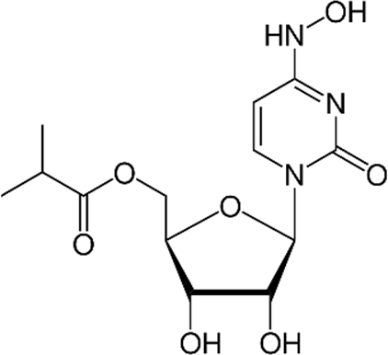
- Az alábbi konstitúciós képlet egy olyan anyag molekuláját mutatja, amely áttörést hozhat a koronavírus okozta megbetegedés kezelésében. Milyen funkciós csoport nincs a molekulában?
  - oxocsoport
  - hidroxilcsoport
  - étercsoport
  - karboxilcsoport
  - észtercsoport

